
实验（训）课程临时调课、停课申请流程图

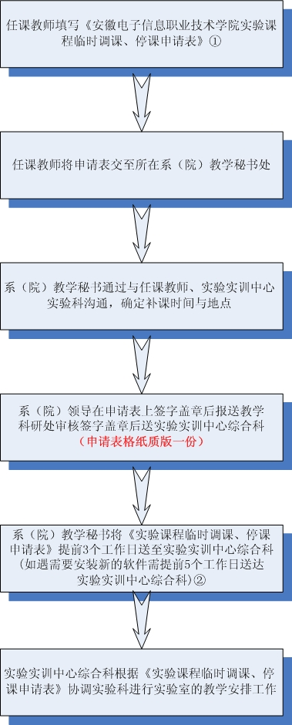

注：①《学院实验课程临时调课、停课申请表》可在实验实训中心网站中下载。
② 中心办公室地点：实训楼（第3教学楼）四层东1室， 联系人：张仁霖 ，联系电话：0552-3175337 。
③ 申请表如不能在规定的时间内送达实验实训中心，影响到实验教学由申请人自行负责。

